选择题（本题包括 14 小题，梅小题只有 1 个选项符合题意。每小题 1 分，共 14 分）

1．绿色化学的核心是要利川化学原理从源头上减少和消除工业生产对环境的污染。下列措施属于“绿色化

学”范畴的是

A．杜绝污染源 B．治理污染点 C．深埋有毒物 D．处理废弃物

2．在盛有水的烧杯中加人以下某种物质，形成溶液的过程中，温度下降。这种物质可能是

A．氯化钠 B．硝酸铵 C．氢氧化钠 D．蔗糖

3．下列课外实验与物质的化学性质无关的是

A．用石墨做导电实验

B．用灼烧法区别棉纤维与羊毛纤维

C．用白糖、小苏打、柠檬酸等自制汽水

D．用紫甘蓝的酒精浸取液检验苹果汁与石灰水的酸碱性

4．在今年无锡市化学实验操作考查中，发现如下操作，其中正确的是
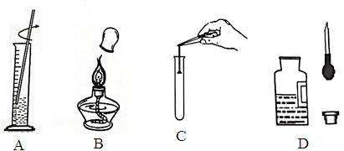

A．溶解氯化钠 B．熄灭酒精灯

C．将铁钉放人试管内 D．取用少量硫酸溶液

5．镓元素的单质是半导体材料。下列有关说法错误的是
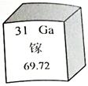

A．镓的核电荷数是 31

B．镓原子核外电子数是 31

1

C．镓属于非金属元素

D．镓的相对原子质量是 69.72

6．关于燃烧和灭火，下列说法正确的是

A．家用电器着火，应立即用水浇灭

B．厨房天然气泄露，可打开脱排油烟机排气

C．燃着的酒精灯不慎碰倒而着火，应立即用湿抹布扑盖

D．面粉在有限的 空间遇到明火会急剧燃烧，但不会发生爆炸

7.某同学用下表所示的形式对所学物质进行分类(甲包含乙、丙)。下列分类错误的是

选项 | A | B | C | D
甲 | 碳单质 | 构成物质微粒 | 有机化合物 | 常见的碱
乙、丙 | 金刚石、C60 | 分子、原子 | 分子、原子 | 烧碱、纯碱

8．下列有关化肥或农药的叙述错误的是

A．硫酸铵属于复合肥料，所含的营养元素是氮和硫

B．氯化铵和磷矿粉从外观即可区分

C．农药施用后，会通过农作物、农产品等发生转移

D．化肥和农药施用不当，会对环境造成污染

9．根据右图所示的溶解度曲线，判断下列说法正确的是
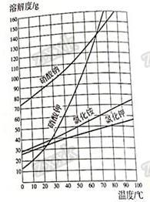

A．50℃时，分别将等质量的硝酸钾和氯化铵溶于适量的水恰好配成饱和溶液，所得溶液的质量前者比

后者大

2

B．60℃时，把 40g 硝酸钾和 40g 氯化钾分别加入到 50g 水中，充分搅拌，降温至 10℃，剩余晶体的质

量氯 化钾多[来源:学科网]

C．70℃时，50g 硝酸钠饱和溶液与 100g 硝酸钾饱和溶液中所含溶剂质量之比为 1:2

D．80℃时，向 100g 氯化钾饱和溶液中加入 150g 硝酸钠，充分搅拌后，最终得到 250g 溶液

10．下列归纳和总结完全正确的一组是

A．化学与技术 | B．化学与能源
①用钛镍形状记忆合金制成人造卫星天线 | ①氢能源是一种广泛使用的能源
②用扫描隧道显微镜获得苯分子图像 | ②可燃冰将成为未来新能源
③用催化净化装置促进汽车尾气中有害气体的转化 | ③倡导大量使用高硫煤做燃料
C．化学与医药 | D．化学与生产
①用氧气进行医疗急救 | ①用硫酸钠配制波尔多液
②用生石灰做补钙剂 | ②用食盐的水溶液制造氢氧化钠
③用干冰作血液制品冷藏运输的致冷剂 | ③用铁矿石、焦炭和石灰石炼铁

11．在 FeCl₂ 和 CuCl₂ 的混合溶液中加入 Zn 粉。下列说法错误的是

A．若反应完成后 Zn 无剩余，溶液中若有 CuCl₂，则一定有 FeCl₂

B．若反应完成后 Zn 无剩余，溶液中若无 CuCl₂，则可能有 FeCl₂

C．若反应完成后 Zn 有剩余，则溶液中有 ZnCl₂，无 CuCl₂ 和 FeCl₂

D．若反应完成后 Zn 有剩余，则溶液中有 ZnCl₂，无 CuCl₂，可能有 FeCl₂

12．为验证“加热碳酸氢铵”所发生的变化，两同学分别用甲、乙所示装置进行实验，发现两实验中碳酸氢铵固体均消失，乙实验中还观察到无水硫酸铜变蓝、浸有酚酞试液的棉球变红、澄清石灰水变浑浊。
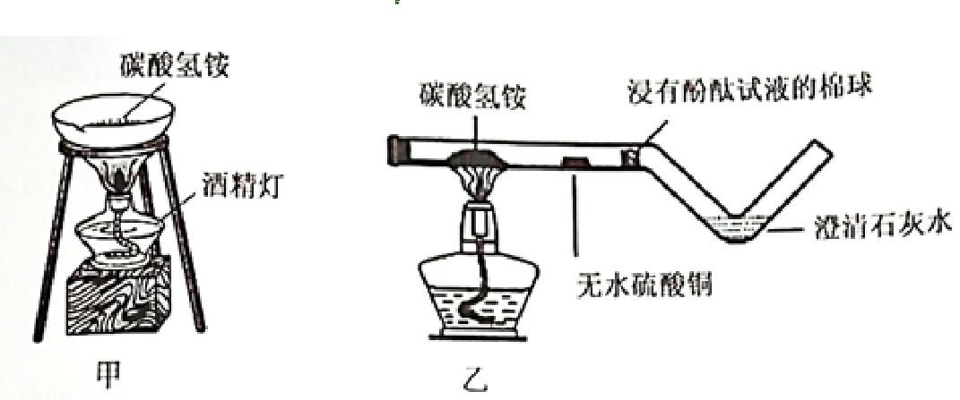

资料：无水硫酸铜呈白色，遇水后呈蓝色。

下列说法错误的是

3

A．甲实验不如乙实验环保

B．只根据甲实验“固体消失” 这一现象，可验证碳酸氢铵发生了分解

C．乙实验有利于学生分析“固体消失” 的原因

D．只根据乙实验的现象，可验证 NH₄HCO₃NH₃↑+CO₂↑+H₂O

13．某同学梳理归纳了以下知识：①硬水通过活性炭吸附后可变为软水 ②二瓶气体元素组成相同、各元素

的质量分数相同，则它们的化学性质一定相同 ③离子是带电的粒子，所以带电的粒子一定是离子 ④

配制 6％的氯化钠溶液，量取水时，俯视量筒刻度会使所配氯化钠溶液质量分数偏高 ⑤所谓“低碳”就

是较低二氧化碳的排放 ⑥除去铜粉中混有的少量炭粉，可采用在空气中灼烧混合物的方法。其中正确

的个数有

A．1 个 B．2 个 C．3 个 D．4 个

14．一瓶不纯的 K₂CO₃ 粉末，所含杂质可能是 KNO₃、Ca(NO₃)₂、KCl、CuC1₂、Na₂CO₃ 中的一种或几种。

为确定其成分，进行如下实验：

（1）取少量该粉末于烧杯中，加入适量蒸馏水，充分搅拌，得无色澄清溶液。

（2）取上述无色溶液少许于试管中，滴加 AgNO₃ 溶液有沉淀生成，再加入足量的稀 HNO₃，沉淀部分

溶解。

（3）另称取 1.38g 该粉末于烧杯中，加人蒸馏水溶解，再加入足量的 BaCl₂ 溶液，充分反应后生成 1.97g

白色沉淀。

下列说法正确的是

A．杂质中可能含有 KNO₃、Na₂CO₃

B．杂质中肯定不含有 Ca(NO₃)₂、CuC1₂、Na₂CO₃

C．杂质中肯定含有 KCl，可能含有 Na₂CO₃

D．杂质中肯定含有 KCl、Na₂CO₃，可能含有 KNO₃

4

15．（8 分）化学就在我们身边，人类的衣、食、住、行都离不开化学。

（1）在厨房里蕴藏着许多化学知识。

①下列食物中，能提供大量维生素的是________________(填字母)。
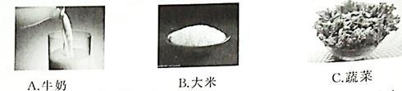

[来源:学科网]

②加铁酱油中的“铁”是指__ ____(填“元素”或“原子”), 身体缺铁会引起贫血。

③厨房中能用来除水垢的物质是____________。

④为防止菜刀生锈，可采用的一种措施是__________。

（2）汽车、高铁、飞机等已成为人们出行的常用交通工具。

①汽油是汽车常用的一种燃料。将石油加热，利用各成分的沸点不同将它们分离可得到汽油，该

过程属于______变化。汽车的铅蓄电池工作时，发生如下化学反应：Pb+bO₂+2H₂SO₄=2PbSO₄+2H₂O该反应涉及的物质中属于氧化物的有__________。

②高铁车头的玻璃是用无机玻璃、树脂、塑料等粘合而成，能耐受强大的撞击力，这种玻璃属于

___________（填字母）。

A．复合材料 B ．合成材料 C．金属材料·

③制造飞机使用了硬铝（铝铜镁硅合金），其中镁元素的某种粒子结构示意图为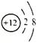，镁原子

的最外层电子数是___________。

16.（11 分）根据下列实验装置图，回答有关问题。
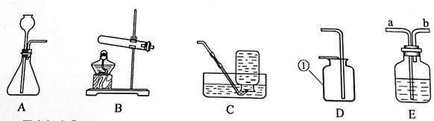

5

（1）图中标有①的仪器名称__________。

（2）实验室用大理石与稀盐酸反应制取二氧化碳，选用的发生装置是______(填字母)，装入药品前应进

行的操作是_____________。若要收集干燥的二氧化碳，需将发生装置与装置 E 和装置______(填

字母) 相连，其中装置 E 内的试剂是___________，气体应从导管_____(填“a”或“b”)端通入。

（3）在 2017 年江苏省中学化学创新实验调演中，李彬老师设计了“氢氧焰”的实验装置如下：
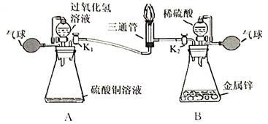

利用氢气与要求的发生装置制取并储存纯净的气体于气球中。A 瓶中硫酸铜溶液的作用是______，

B 瓶中产生气体的化学方程式为_________________。通过玻璃活塞 K₁、K₂ 分别有序控制氧气和氢气

的流量，先后进行如下操作：

①关闭 K₂，打开K₁，通入氧气，将带火星的木条置于三通管口处，观察到_____，说明氧气具有

助燃性。将燃着的术条移开，．管口处无火焰。

②关闭 K₁，打开 K₂，通入氢气，将燃着的木条置于三通管口处，管口处有火焰。移去燃着的木条，氢气安静地燃烧，说明氢气具有可燃性，该反应的化学方程式为_______。把铁片放在火焰上一段

时间,铁片呈红热状。打开 K₁，通入氧气，铁片迅速熔断被切割，由此得出的结沦是______________。

17．(5 分）硅酸钠（Na₂SiO₃）是我国优先发展的精细化学品。用某种石英砂矿石（主要成分是 SiO₂，还含

有少量的 CuO、Na₂SO₄、Na₂CO₃）制备硅酸钠（Na₂SiO₃）的流程如下：
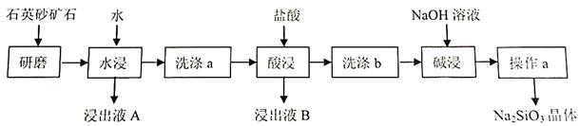

资料：SiO₂ 既不溶于水，也不与盐酸反应。

请问答下列问题：

6

（1）“研磨”的目的是_______ 。

（2）检验“洗涤 a”已洗净的方法是____________。

（3）“酸浸”的化学方程式为____________。

（4）“碱浸”的化学方程式为____________。

（5）“操作 a”包含蒸发浓缩、_____ 、过滤、洗涤、干燥等一系列操作。

18．（12 分）二氧化锰因在工业生产中应用广泛而备受关注，制备二氧化锰是一项有意义的工作，某研究

性小组对此展开了系列研究。

Ⅰ．用高锰酸钾制备

资料一：（1）3K₂MnO₄+ 2H₂SO₄=2KMnO₄+MnO₂↓+2K₂SO₄＋2H₂O

（2）K₂MnO₄ 易溶于水

实验室加热高锰酸钾制氧气，反应的化学方程式为_____________，其反应类型是_______。将反应后

的固体剩余物用稀硫酸浸取一段时间后过滤、洗涤、烘干即得 MnO₂。用稀硫酸而不用水浸取的原因是____________。

Ⅱ．用硫酸锰制备

电解 MnSO4 溶液可制得活性 MnO₂，同时生成氢气和硫酸，该反应的化学方程式为______，一段时间后溶液的 pH 将_______（填“变大”、“变小”或 “不变”）

Ⅲ．用废锂电池制备

资料二：2Al+2NaOH+2H₂O=2NaAlO₂+3H₂↑

用废锂电池正极材料（LiMn₂O₄、碳粉等涂覆在铝箔上）制备纳米 MnO₂，并进行锂资源回收，流程如

下：[来源:学|科|网]
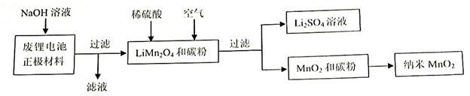

请回答下列问题：

（1）“滤液”中溶质的主要成分是________ （填化学式）。[来源:学科网]

（2）在实验室进行“过滤”操作时，需要的玻璃仪器有烧杯、漏斗和______。

7

（3）MnO₂ 与碳粉经下列三步反应制得纳米 MnO₂：

 | 高温
① 2MnO₂+C |  | 2MnO+CO₂↑

- MnO+H₂SO₄=MnSO₄+H₂O

- 3MnSO₄+2KMnO₄+2H₂O=5MnO₂↓+K₂SO₄+2H₂SO₄

上述涉及元素化合价变化的反应有_______（填序号）。

IV．用碳酸锰制备

控制一定的温度，焙烧 MnCO₃ 制取 MnO₂ 的装置如下：
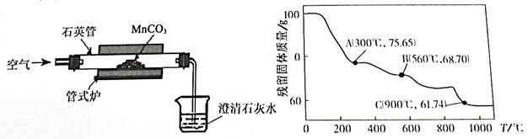

[来源:学科网]

（1）实验中观察到澄清石灰水变浑浊，写出石英管中发生反应的化学方程式___________。

（2）M nCO₃ 在空气中加热易转化为锰的不同氧化物，其残留固体质量随温度的变化如上图所示。图中

- 点对应固体成分的化学式为______（请写出计算过程）。

8

江苏省无锡市 2017 年中考化学试题

答案与解析

1． 【答案】A
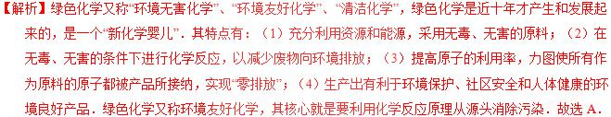

2． 【答案】B

【解析】物质溶于水分为两个过程，向水中扩散的过程吸收热量，与水分子结合形成水合分子的过程放出热

量，如果吸收热量大于放出热量，就表现为吸热，如果吸收热量小于放出热量，就表现为放热，如果相

等就表现为既不放热，也不吸热．A、氯化钠溶于水溶液温度基本不变，故错误；B、硝酸铵溶于水吸收

热量，溶液温度降低，故正确；C、氢氧化钠溶于水放出热量，溶液温度升高，故错误；D、蔗糖溶于水

溶液温度基本不变，故错误；故选 B．

3． 【答案】A

【解析】必须经化学变化才能表现的性质叫化学性质，不需要发生化学变化就能表现的性质叫物理性质.A、

用石墨做导电实验是石墨的导电性，属于物理性质；故选项正确；B、用灼烧法区分棉纤维与羊毛纤维，

可燃性属于化学性质；故选项错误；C、用白糖、小苏打、柠檬酸等自制汽水属于化学性质；故选项错

误；D、用紫甘蓝的酒精浸取液检验苹果汁与石灰水的酸碱性，属于化学性质，故选项错误；故选 A

4． 【答案】B

【解析】A、溶解氯化钠时，应在烧杯中进行，不能在量筒内进行，图中所示装置错误．B、使用酒精灯时要

注意“两查、两禁、一不可”，熄灭酒精灯时，不能用嘴吹灭酒精灯，应用灯帽盖灭，图中所示操作正确．C、

向试管中装铁钉时，先将试管横放，用镊子把铁钉放在试管口，再慢慢将试管竖立起来，图中所示操作错误．D、取用液体药品时，瓶塞要倒放，为防止污染胶头滴管，使用滴管的过程中不可平放或倒置滴管，图中所示操作错误．故选：B．

5．【答案】C
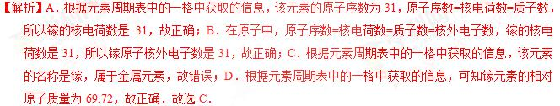

9

6． 【答案】C

【解析】A、电器着火，首先应切断电源，为防止触电，不能用水扑灭，故选项说法错误．B、可燃性气体与

空气混合后点燃可能发生爆炸，天然气具有可燃性，打开油烟机会产生电火花，可能发生爆炸，故选项说法错误．C、燃着的酒精灯不慎碰倒而着火，应立刻用湿抹布扑盖，隔绝空气而灭火，故选项说法正确；D、面粉在有限的空间内遇到明火会急剧燃烧，可能会发生爆炸，故选项说法错误．故选 C．

7.【答案】D
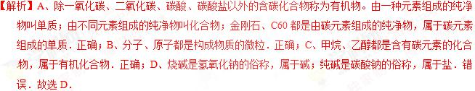

8． 【答案】A

【解析】A、只含有氮磷钾中的一种元素时，含氮元素是氮肥；含有磷元素是磷肥；含有钾元素是钾肥。同

时含有氮磷钾中的两种或两种以上元素时为复合肥。硫酸铵属于氮肥，所含的营养元素是氮，错误；B、

氯化铵是白色的，而磷矿粉是灰色的，故从外观即可区分，正确；C、农药施用后，会通过农作物、农

产品等发生转移，正确；D、化肥和农药施用不当，会对环境造成污染，正确；故选 A．

9． 【答案】C
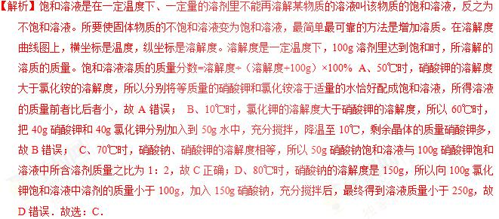

10．【答案】A

【解析】A、①用钛镍形状记忆合金可制成人造卫星天线，②用扫描隧道显微镜可获得苯分子图象，③用催化净化装置可促进汽车尾气中有害气体的转化，故选项说法正确．B、①氢能源不是广泛使用的能源，③不倡导大量使用高硫煤做燃料，高硫煤燃烧严重污染大气，故选项说法错误．C、生石灰能与水反应

10

生成氢氧化钙，具有强烈的腐蚀性，不能用于补钙剂，故选项说法错误．D、不用硫酸钠配置波尔多液，应用硫酸铜，故选项说法错误．故选 A．

11．【答案】D
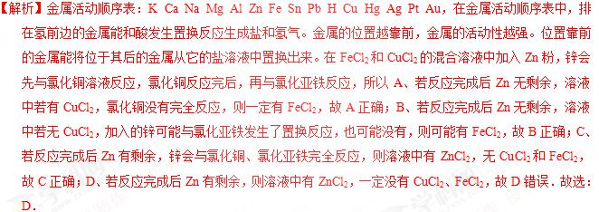

12．【答案】B
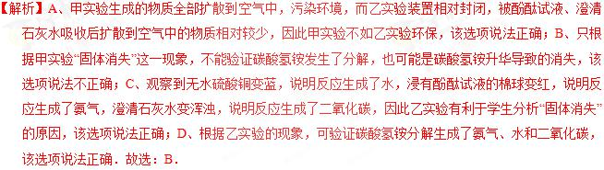

13． 【答案】B

【解析】解：①活性炭可以吸附水中的色素和异味，但不能使硬水变成软水，故错误；②二瓶气体元素组成

相同、各元素的质量分数相同，该气体有可能是一瓶纯净物，一瓶为混合物，因此不能确定化学性质是

否相同，故错误；③离子是带电的粒子，但带电的粒子还可能是质子、电子等，故错误；④俯视会使量

取的水偏小，因此配制的溶液溶质质量分数会偏大，故正确；⑤所谓“低碳”就是较低二氧化碳的排放或

没有二氧化碳的排放，故正确；⑥铜和碳都能和氧气反应，因此不能采用在空气中灼烧混合物的方法除

去铜粉中混有的少量炭粉，故错误；因此正确的是④⑤；故选项为：B．

14． 【答案】D

11

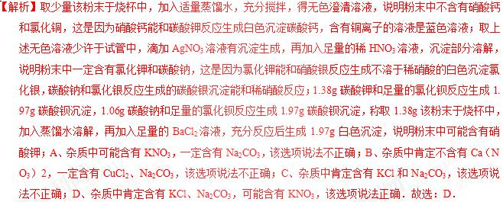

15． 【答案】（1）①C；②元素；③食醋；④保持菜刀的清洁与干燥（或涂抹一层油）；（2）①物理；

PbO₂、H₂O；②A；③2
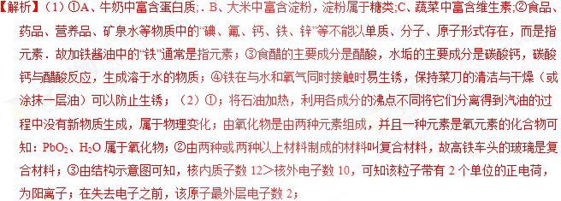

16. 【答案】（1）集气瓶．（2）A；装置气密性检测． E； 浓硫酸，a．（3）催化，Zn+H₂SO₄=ZnSO₄+H₂↑；

①带火星的木条复燃．①2H₂+O₂ 点燃 2H₂O；氧气浓度越高，燃烧越剧烈（合理即可）

12

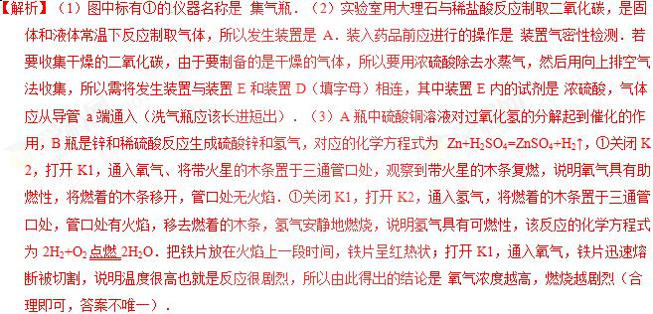

17． 【答案】（1） 使溶解或者反应更快更彻底．（2）取过滤得到的清液滴入氯化钡溶液，无明显现象．（3）

CuO+H₂SO₄=CuSO₄+H₂O．（4）SiO₂+2NaOH=H₂O+Na₂SiO₃．（5）降温结晶．

【解析】（1）由于反应物之间接触越充分反应越快，同时颗粒越小，溶解也就越快，所以“研磨”的目的是 使

溶解或者反应更快更彻底．（2）检验“洗涤 a”已洗净就是说固体表面洗涤液中没有生成的碳酸钠和硫

酸钠，所以就是检验是否有残留的碳酸钠和硫酸钠，所以方法是 取过滤得到的清液滴入氯化钡溶液，

无明显现象．（3）“酸浸”是除去氧化铜，是氧化铜和硫酸反应生成硫酸铜和水，对应的化学方程式为

CuO+H₂SO₄=CuSO₄+H₂O．（4）“碱浸”是二氧化硅和氢氧化钠反应，生成硅酸钠和水，对应的化学方

程式为 SiO₂+2NaOH=H₂O+Na₂SiO₃．（5）“操作 a”包含蒸发浓缩、降温结晶、过滤、洗涤、干燥等一

系列操作

18． 【答案】I．用高锰酸钾制备 ，2KMnO₄ K₂MnO₄+MnO₂+O₂↑． 分解反应． 使锰酸钾转化得到

二氧化锰，获得更多的二氧化锰． Ⅱ．用硫酸锰制备：2H₂O+MnSO₄ 通电 H₂↑+H₂SO₄+MnO₂↓； 变小．Ⅲ．用废锂电池制备（1）NaAlO₂；（2）玻璃棒．（3）①③．IV．用碳酸锰制备（1）MnCO₃ 高

- CO₂↑+MnO₂．（2）Mn₂O₃．

13

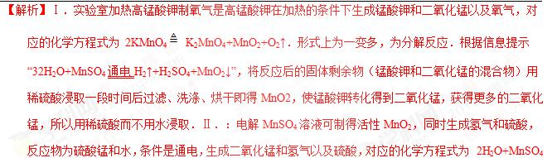

通电 H₂↑+H₂SO₄+MnO₂↓，由于水越来越少，硫酸越来越多，也就是酸的质量分数变大，所以酸性越来

越强，而 pH 越来越小，所以一段时间后溶液的 pH 将 变小．Ⅲ．（1）“滤液”中存在可溶性物质，而

废旧锂电池正极材料和氢氧化钠溶液反应，根据信息“2Al+2NaOH+2H₂O═2NaAlO₂+3H₂↑”，可知生成

了偏铝酸钠，所以溶质的主要成分是 NaAlO₂（还可能有剩余的 NaOH）．（2）在实验室进行“过滤”

操作时，需要的玻璃仪器有烧杯、漏斗和 玻璃棒．（3）MnO₂ 与碳粉经下列三步反应制得纳米 MnO₂：

单质中元素的化合价为零，化合物中元素的化合价的代数和为零，①MnCO₃ 高温 CO₂↑+MnO₂，有单

质参与反应，所以有化合价改变；②MnO+H₂SO₄═MnSO₄+H₂O，为复分解反应，无化合价改变；③

3MnSO₄+2KMnO₄+2H₂O═5Mn O₂↓+K₂SO₄+2H₂SO₄，硫酸锰中的锰元素由+2 变化+4 价，而高锰酸钾中

的锰元素由+7 价变为+4 价，所以有化合价的改变．上述涉及元素化合价变化的反应有 ①③．IV．（1）

实验中观察到澄清石灰水变浑浊，说明生成了二氧化锰和二氧化碳，对应的化学方程式 M nCO₃ 高温

CO₂↑+MnO₂．（2）MnCO₃ 在空气中加热易转化为锰的不同氧化物，其残留固体质量随温度的变化如
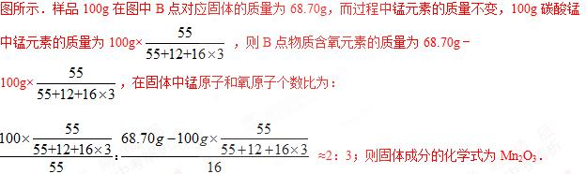

金陵教育网家长群206097052

14

